高密度播種育苗栽培情報２号

令和　４　年　４　月　９　日

い な ば 農 業 技 術 者 協 議 会

○事務局　【ＪＡいなば営農指導課】

　　小矢部市赤倉９７　　　TEL67-8000

【西部支店】67-8200　　【東部支店】67-8300

【南部支店】61-8900　　【福岡支店】64-8600

○高岡農林振興センター　26-8480

播種時の作業を始める前は、必ず試し播きを行いましょう。

また、苗の搬出直後から積極的に換気を行い、『ガッチリ苗』に仕上げましょう。

**１　播種前の準備**

・器材の消毒・種籾準備・比重選・種子消毒・浸種・催芽は慣行苗と同様の作業を行いましょう。

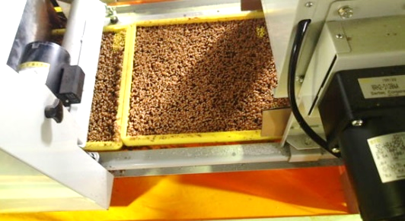・培土（床土・覆土）は、市販品を使用しましょう。

写真：播種状況

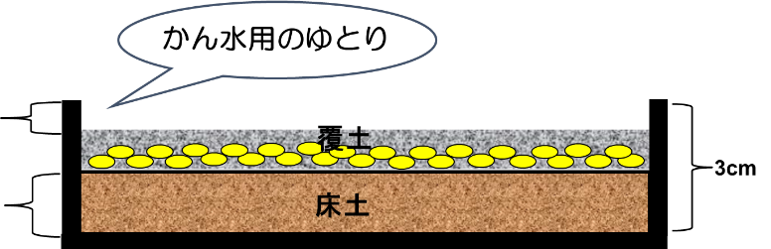

【農機具メーカーごとの播種量の目安】

|  |  |  |
| --- | --- | --- |
|  | 目安播種量（１箱当たり） | |
| 催芽籾 | 乾籾 |
| 井関農機（株） | 275～313ｇ | 220～250ｇ |
| （株）クボタ | 288～310ｇ | 230～250ｇ |
| ヤンマー（株） | 310～375ｇ | 250～300ｇ |

※各メーカーの最新の高密度播種育苗に関する

　パンフレット等でご確認ください。

0.5cm

1.5cm

図：苗箱の断面（イメージ）

種子層が厚くなる分、床土を薄くする

**２　播種作業について**

**１）播種**

・高密度播種専用播種機を使用しましょう。

**⇒**播種時にムラなく播種されているか確認する。

・品種、催芽状況、種子の乾き具合により種子の落下量が異なるため、必ず作業を始める前に試し播きを行い、培土量と播種量を調整しましょう。

・覆土は箱当り１kg(５mmの厚さ)を目安に行いましょう。

　（覆土の量を減らすと転び苗の原因となるので注意）

・ブーンレパード箱粒剤を１kg/10ａの割合で施用しましょう（10ａ当たり苗箱使用数に合わせて施用量を変える）。

・かん水量は、播種までに床土表面の水が引き、覆土後に覆土表面に水がにじみ出る程度としましょう。

⇒軽量培土を使用する場合は、種類によって透水性や保水性が異なるため、床土の量を調整しましょう。

**２）出芽**

・出芽温度は、30℃を厳守し、こまめに出芽状況を確認しましょう。

**３）搬出作業**

・葉鞘が覆土上に１cm程度出芽したことを確認し、原則として朝に育苗ハウスへ搬出しましょう。

・搬出時に覆土が持ち上がった場合は、覆土の乾燥後にホウキ等で落ち着かせるか、覆土が落ち着く程度のかん水を行いましょう。

　覆土が流亡し、種子が露出した部分は速やかに覆土しましょう。

写真：催芽時に覆土が持ち上がった状況

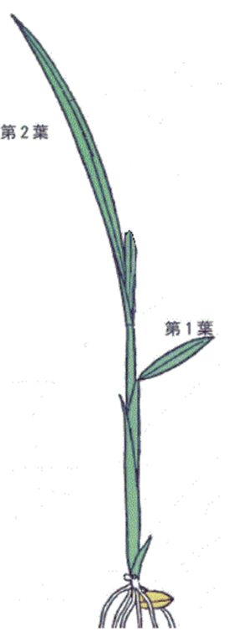

第１葉鞘長：

　４～５cm

第２葉

１葉の高さが

揃っている

図：田植時の苗（2.1葉）

太い根が６本伸び、

根にツヤがある

第１葉

苗丈：10～15cm

**３　育苗管理**

・高密度苗は軟弱徒長になりやすいため、ハウスへの搬出直後から積極的に換気を行いガッチリ苗に仕上げましょう。

・ハウス内の温度は、「日中は２５℃以下、夜は１０℃以上」を保ちましょう。

・苗が１.０〜１.５葉になったら昼夜を夜間も常時換気とし、２.０葉を目安に田植えを行いましょう。

【育苗計画例（コシヒカリで５月１５日に田植えする場合）】



『しめよう！シートベルト』春の農作業安全運動展開中：４月１日～５月31日